**Η HelMSIC πραγματοποιεί και φέτος το Σεμινάριο Συρραφής Τραύματος!**

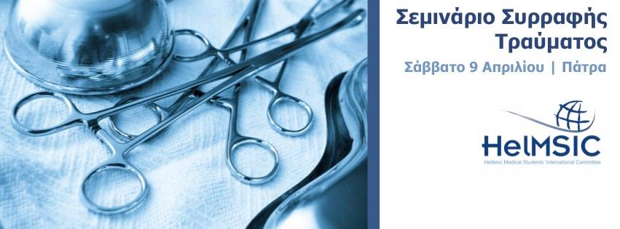

Για ακόμη μια χρονιά, η HelMSIC - Ελληνική Επιτροπή Διεθνών Σχέσεων & Ανταλλαγών Φοιτητών Ιατρικής, τοπική επιτροπή Πάτρας, διοργανώνει το Σεμινάριο Συρραφής Τραύματος, υπό την αιγίδα της Χειρουργικής Κλινικής του Πανεπιστημίου Πατρών.

Οι φοιτητές Ιατρικής από 3ο έτος και άνω μπορούν να συμμετάσχουν στο Σεμινάριο που θα πραγματοποιηθεί Σάββατο 9 Απριλίου 9:00-15:00 στο Ανατομείο του Κτιρίου Προκλινικών Λειτουργιών της Ιατρικής σχολής.

Το σεμινάριο περιλαμβάνει από θεωρητική περιποίηση ενός τραύματος έως πολύωρη πρακτική άσκηση σε βασικές τεχνικές συρραφής σε ζωικό ιστό & χειρουργικούς κόμπους. Αποκτώντας έτσι βασικές θεωρητικές και πρακτικές γνώσεις για το τραύμα, χρήσιμες για τον φοιτητή αλλά και τον μελλοντικό γιατρό!

Οι αιτήσεις συμμετοχής γίνονται στον εξής σύνδεσμο <http://bit.ly/1MKFz0d> έως 4 Απριλίου. Οι τελικοί συμμετέχοντες του σεμιναρίου θα επιλεγούν με βάση τις απαντήσεις στη φόρμα συμμετοχής και το έτος φοίτησης και θα ενημερωθούν μέσω mail.  
Fee συμμετοχής: 6 ευρώ

Το πρόγραμμα του σεμιναρίου διαμορφώνεται ενδεικτικά ως εξής:

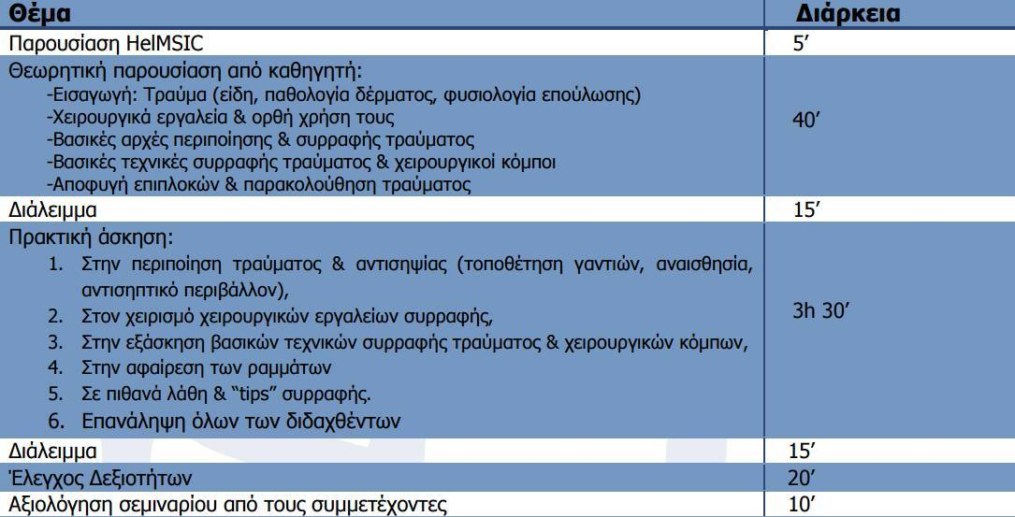

Υπό την αιγίδα της Χειρουργικής Κλινικής του Πανεπιστημίου Πατρών. Διευθυντής : Μιχαήλ Σταυρόπουλος καθηγητής Γενικής Χειρουργικής Πανεπιστημίου Πατρών. Υπεύθυνος καθηγητής : Ιωάννης Χ. Μαρούλης αναπληρωτής καθηγητής  Γενικής Χειρουργικής Πανεπιστημίου Πατρών.

Εκπαιδευτές:

1)Μαρούλης Ιωάννης, Αναπληρωτής Καθηγητής  Γενικής Χειρουργικής Πανεπιστημίου Πατρών 2)Γερμανός Στυλιανός, Επιμελητής Ε.Σ.Υ. Χειρουργικής Κλινικής Πανεπιστημίου Πατρών 3)Κουρελέας Σωτήριος, Διευθυντής Ε.Σ.Υ. Χειρουργικής Κλινικής Πανεπιστημίου Πατρών 4)Φωτόπουλος Λεωνίδας, Διευθυντής Ε.Σ.Υ. Πλαστικός χειρουργός, Χειρουργικής Κλινική ΠανεπιστημίουΠατρών 5)Παπαγεωργοπούλου Χρυσάνθη, Ειδικευόμενη Αγγειοχειρουργικής Πανεπιστημίου Πατρών 6)Κουρή Αναστασία, Ειδικευόμενη Αγγειοχειρουργικής Πανεπιστημίου Πατρών 7)Μαρκάτος Φώτιος, Ειδικευόμενος Γενικής Χειρουργικής Πανεπιστημίου Πατρών  
8)Παπαδόπουλος Γεώργιος, Ειδικευόμενος Γενικής Χειρουργικής Πανεπιστημίου Πατρών

Για οποιαδήποτε απορία μπορείς να επικοινωνήσεις μαζί μας στο patra@helmsic.gr!